(Ф __- ___)
МІНІСТЕРСТВО ОСВІТИ І НАУКИ УКРАЇНИ
Національний авіаційний університет
Навчально-науковий Юридичний інститут

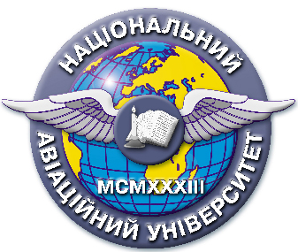

Система менеджменту якості

НАВЧАЛЬНО-МЕТОДИЧНИЙ КОМПЛЕКС
навчальної дисципліни
«Міжнародне повітряне та космічне право»

Напрям підготовки …………0304 "Право"
Спеціалізація ……………6.030401 "Правознавство

СМЯ НАУ НМК 13.01.05-01-2018

КИЇВ
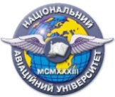 | Система менеджменту якості  Навчально-методичний комплекс  навчальної дисципліни  «Міжнародне повітряне та космічне право» | Шифр  документа | СМЯ НАУ НМК 13.01.05-01-2018
 |  | Стор. ___з_____

Навчально-методичний комплекс розробив:
Старший викладач кафедри господарського,
повітряного та космічного права,
___________________ Єряшов Є.К.
підпис П.І.Б.

Навчально-методичний комплекс обговорено та схвалено на засіданні кафедри господарського, повітряного та космічного права протокол №____
від «___» ____________ 20___р.
Завідувач кафедри _____________ Юлдашев С.О. підпис П.І.Б.

Навчально-методичний комплекс обговорено та схвалено на засіданні НМРР ________, протокол № ____ від «___» ____________ 20___р.

Голова НМРР _____________ Вишновецький В.М. підпис П.І.Б.

Рівень документа – 3б
Плановий термін між ревізіями – 1 рік
Контрольний примірник

